НОД в средней группе в области познание и художественное творчество.
Тема: «Солнце – большая звезда»
Цели:
- Познакомить с понятием, что Солнце – большая звезда;
- Дать детям представление о том, что Солнце является источником тепла и света;
- Развивать умение мыслить, рассуждать;
- Вызвать интерес к рисованию веселого солнца;
- Развивать чувство формы и цвета;
- Воспитывать бережное отношение к природе.
Виды интегрированных областей: познание, чтение художественной литературы, художественное творчество, социализация, коммуникация, музыка.
Материал и оборудование: письмо, солнце и дождик (рисунки), солнце и звезды изображения для показа детям; краски акварельные, кисти, баночки с водой, белые листы бумаги, подставки для кисточек, образцы нескольких видов солнышка.
Предварительная работа: чтение стихотворений Г. Лагздынь «Солнышко», А.Барто «Солнышко»; разгадывание загадок, проводилась пальчиковая гимнастика «А уж ясно солнышко», рассматривание иллюстраций в энциклопедии солнце, звезды, созвездия, проводились подвижные игры «Солнышко и дождик», «Мы космонавты».

Воспитатель. Дети, когда я шла, в детский сад мне почтальон вручил, письмо. Вы хотите узнать от кого оно?
Дети. Да.
Воспитатель. Открывает письмо и читает. Здравствуйте, дети пишут, вам письмо космонавты. Скоро мы полетим в космос и хотели бы взять с собой ваши рисунки подарить их. А кому отгадайте загадку:
Что на небе расцветает
И теплом всех согревает? (Солнце)
Дети. Солнце.
Воспитатель. Молодцы отгадали загадку. Давайте мы сейчас с вами проведем пальчиковую игру « А уж ясно солнышко».
Но прежде, чем мы с вами начнем, рисовать я расскажу, вам про солнышко.
Солнце – это большая звезда. Звезды - как люди. Они рождаются, живут – только очень, очень долго, затем стареют и умирают. Есть разные виды звезд, и их жизнь то же складывается по-разному. У одних запас газового топлива больше у других меньше. Когда мы смотрим на небо, звезды нам кажутся маленькими точками. Это потому, что они находятся очень далеко от нашей земли, чтобы ученые могли, наблюдать за звездами придумали, телескоп (показ картинки). Звезды бывают разного цвета красные, желтые, синии. А вот солнце – это близкая к нам звезда и она очень большая, и мы с вами можем ее увидеть без телескопа. Она единственная из звезд, которая находится так близко к земле, что мы можем чувствовать ее тепло. Солнечный свет и тепло делают возможной жизнь на нашей планете, дети вместе с воспитателем обходят всю комнату группы. Дети останавливаются возле растений ( им нужен свет и тепло, чтобы могли расти), затем возле аквариума с рыбками ( рыбки живут в воде, без тепла и света они погибнут). Как вы думаете, кому еще нужен свет и тепло для жизни?
Дети. Животным, людям.
Воспитатель. Молодцы правильно. Так, что нам дает солнце?
Дети. Тепло, свет.
Воспитатель. Молодцы правильно. А сейчас закройте все глаза и скажите, что вы видите?
Дети. Темно.
Воспитатель. Без тепла и света на Земле постоянно царили бы такая темнота и ледяной холод, что все живое не могло бы существовать.
Дети, а сейчас мы с вами поиграем в игру «Солнышко и дождик».
Я вам покажу, рисунок солнышка вы должны, бегать, прыгать, а когда покажу, картинку дождика вы садитесь, и поднимаете руки над головой домиком. (игра сопровождается музыкой – дождик медленная, веселая светит солнышко).
Воспитатель. А сейчас дети мы нарисуем веселое солнышко. Солнышко бывает разного цвета – красное, оранжевое, желтое. И лучики у него тоже бывают разные – прямые, волнистые, треугольные, пятнышки, полоски… солнышко с нами играет – бросает на землю разные колечки. Ребенок создает солнышко по своему замыслу. Во время рисования звучит медленная музыка.
В конце занятия воспитатель говорит, когда высохнут ваши работы, мы их соберем и отправим космонавтам. И они их возьмут с собой в полет и подарят солнышку, чтобы оно светило нам еще очень, очень долго.

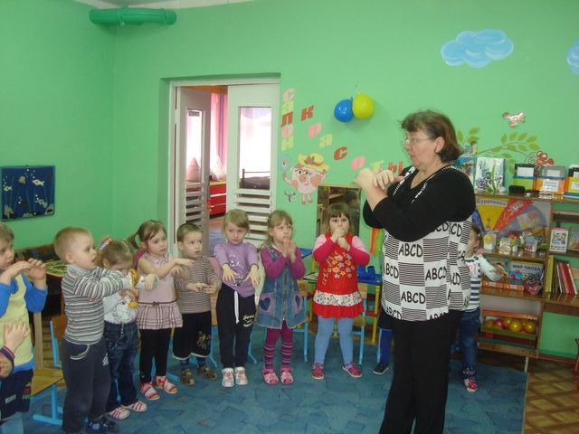
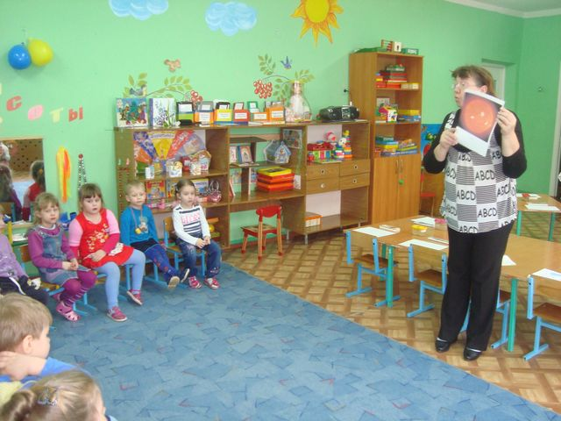

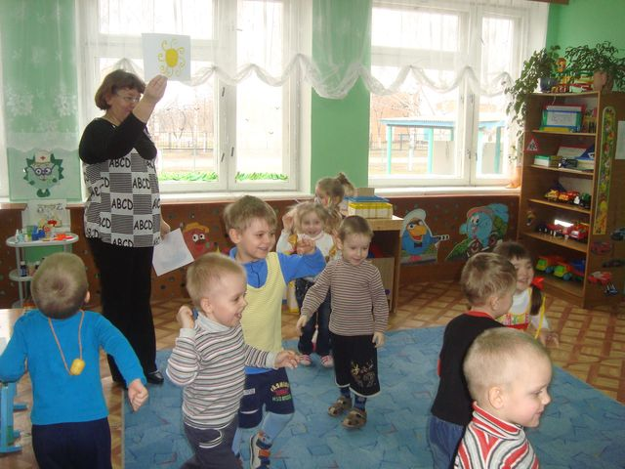
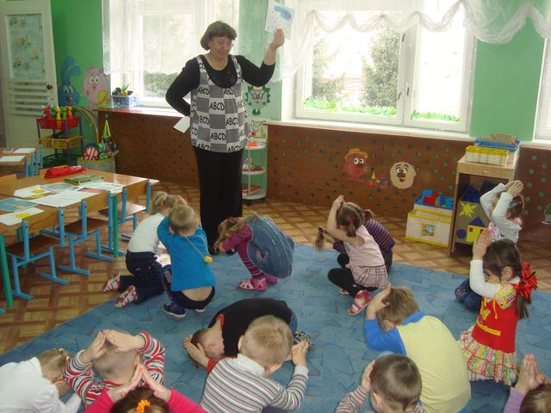
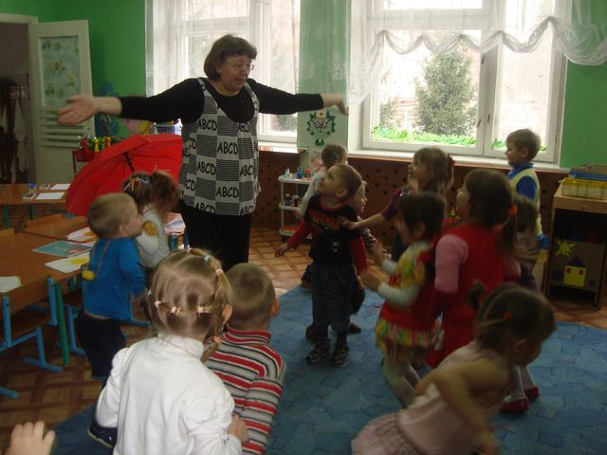

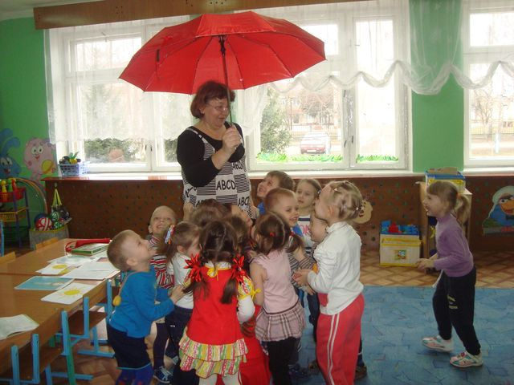
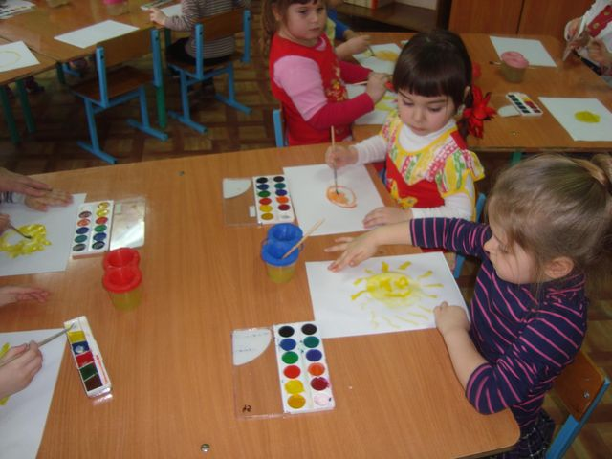

воспитатель Новикова В.Ю.

